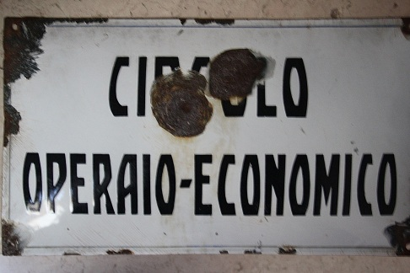

AL CIRCOLO

Anno di fondazione 1911
Via S. Maria n. 18 - ROVERETO

La direzione in collaborazione con il gestore sig. Michele Tecilla
organizza in occasione dell’apertura del giardino una serata di
CABARET



Sabato 8 giugno
dalle ore 19:30

serata cabaret
con la partecipazione dei fisarmonicisti
ALEX e LEO
E il gruppo teatro
IMPROBABILI DE ZINEVRA



Soci e simpatizzanti sono invitati alla serata.

Durante la serata verranno offerti ciccheti/stuzzichini a cura della gestione e direzione del Circolo.

